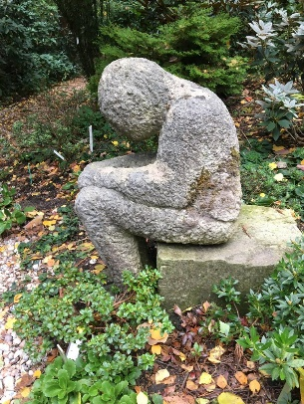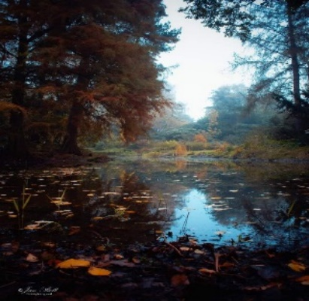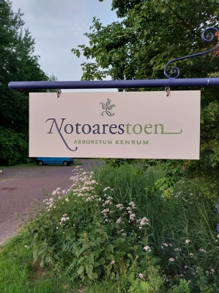
(foto Jan Bolt)
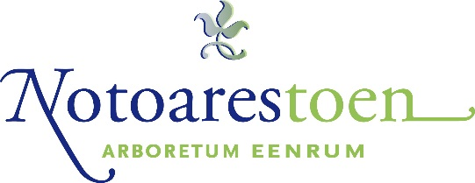
Nieuwsbrief Herfst 2022

Na een prachtige nazomer zijn de herfstormen begonnen en is het tijd om terug te kijken naar de afgelopen seizoenen in Notoarestoen. Een zeer bewogen tijd ligt achter ons.
------------------------------------------------------------------------------------------------------------
In memoriam Jan Smit
Op donderdag 12 mei overleed bestuurslid Jan Smit, zoon van notoaris Smit, de oprichter van het Arboretum. Jan was al enkele jaren ziek. Wij zullen hem zeer missen.
Het feit dat deze tuin er nog is en dat hij goed onderhouden wordt is Jan zijn verdienste. Nadat zijn vader was overleden realiseerde Jan zich dat het Arboretum alleen kon overleven als het meer werd dan een privé project. Hij richtte met zijn vrouw Jetske en met een aantal vrijwilligers een stichting op en daardoor kunnen we nu nog genieten van de tuin.
Jan was zelf vaak in de tuin aan het werk. Na zijn pensionering was hij er elke week. Hij genoot van de vele contacten die hij dan had met de bezoekers in de tuin, die hij als oud-Eenrummer vaak nog kende.
In de loop van de jaren werd het Arboretum steeds meer een project van heel veel mensen. Elke laatste zaterdag van de maand en tussendoor ook op heel veel doordeweekse dagen wordt er door vrijwilligers aan de tuin gewerkt. Ons doel is dat deze mooie parkachtige tuin met zijn vele bijzondere bomen en rododendrons tot in lengte van jaren blijft bestaan. Samen houden we zo “De Tuin van Eenrum” mooi, en houden we ook de herinnering aan Jan en zijn vader levend.
We hopen dat u nog vaak door het Arboretum zult lopen en mag genieten van deze erfenis.
----------------------------------------------------------------------------------------------------------

Bestuurswisseling
Ons bestuurslid Bert Wemmenhove nam in juni afscheid als penningmeester. Tijdens een kleine familie bijeenkomst in Notoarestoen mocht hij, als dank voor zijn inzet, een boom planten. Geassisteerd door zijn kleinkinderen zette hij een Magnolia ‘Blue Opal’ in de grond. Bedankt Bert voor je toewijding voor de tuin!
Bestuurslid Janneke Meinardi was bereid om het penningmeesterschap op zich te nemen. Marja Koops kwam het bestuur verrijken als algemeen bestuurslid. We zijn blij met haar komst en wensen haar veel succes in deze functie.
Nieuwe Brochure
De brochure van Notoarestoen is in een ander jasje gestoken. Janneke Meinardi verzorgde de lay-out en Ivan Slezak maakte nieuwe foto’s. Het resultaat is een prachtige nieuwe uitgave. De brochures zijn te verkrijgen bij de secretaris, Posthumuslaan 16 in Eenrum of via info@arboretumeenrum.nl
Storm
Vrijdag 18 februari trok storm Eunice over Nederland. Ook het arboretum werd flink getroffen. Gelukkig waren begin februari al een aantal grauwe elzen langs de rand van het Arboretum weggehaald door boomkapbedrijf Datema. Nu moest de tuin een paar dagen worden gesloten voor bezoekers vanwege de gevaarlijke situatie. Twee extra vrijwilligersochtenden en vele dagen tussendoor waren nodig om de gevallen stammen en takken op te ruimen. Ook werd opnieuw Sjabbe Datema ingeroepen om het zwaardere kapwerk voor zijn rekening te nemen. Wat goed om in een dergelijke noodsituatie te kunnen rekenen op vele vrijwilligers die zich direct melden om te helpen ! Natuurlijk is het zonde als er veel schade is aangericht in het arboretum. Voorzitter Jan Hink reageerde echter als volgt: “Stormen kunnen ook weer kansen creëren voor regeneratie; in de zomer zullen we vooral de ontstane openheid zien in het middengebied van de tuin en niet de schade”.
Geuren en Kleurendagen
Het is een mooie traditie geworden om in mei de open dagen te organiseren. Toch is het elk jaar weer een uitdaging om een mooi programma in elkaar te zetten. Martha Heslinga (inkopen voor catering en verwennen van bezoekers) en Janneke Meinardi (keuze muziek en afspraken met muzikanten/zangers) namen de organisatie dit jaar voor hun rekening. Het weer was zeer wisselend, zo ook het bezoek. Per saldo waren de dagen succesvol en het is een goed gevoel voor bestuur en vrijwilligers dat wij elk jaar opnieuw deze “geur en kleurbeleving” aan bezoekers kunnen aanbieden. De data voor de open dagen in 2023 kunt u dan ook alvast noteren: 13 & 14 en 20 & 21 mei!
Vrijwilligersuitje
Zondag 22 mei bezocht een grote groep vrijwilligers Park der Gärten in Bad Zwischenahn in Duitsland, een uitgestrekt park met 40 demonstratie tuinen, waaronder ook een rododendron tuin. Na de ‘Kaffee und Kuchen’ leidde Martin ons rond en was het genieten van de vele mooie bomen, planten, bloemen en niet te vergeten het heerlijke weer. Dit boeiende bezoek werd afgesloten met een gezellige picknick in het park.
Dag over duurzaamheid
Op 24 mei ontving Martin Spiljart in het arboretum een groep werknemers van ICT bedrijven voor de Offshore Industrie. ’s Ochtends was er een rondleiding door Martin en Eliza Janse. Eliza Janse is hovenier, hij houdt zich bezig met duurzaam tuinieren en het creëren van meer biodiversiteit in de tuin. De middag begon met een lezing door Eliza Janse over duurzaam tuinieren. Aansluitend werd er door de gasten, onder begeleiding van Martin en Eliza, in de tuin gewerkt.
Jaarlijks concert Muziekvereniging Orpheus
Op 12 september speelde Orpheus ’s avonds in het arboretum. Het werd een sfeervol concert met veel publiek rond de vijver. We hopen deze mooie traditie nog vele jaren voort te zetten!
Wereldlichtjesdag
Zondag 11 december is het wereldlichtjesdag. Kaarsen worden aangestoken voor alle overleden kinderen. In de coronatijd werd deze avond in de kerk van Eenrum gehouden. Dit jaar mag het Arboretum weer gastvrouw zijn voor deze sfeervolle herdenking. Vanaf 18.30 u. bent u welkom in de tuin.

Tenslotte is het woord aan onze hovenier Martin…..
‘Deze is zomaar omgevallen’
Medio september, nadat er op zondag een korte periode een flinke wind waaide door het arboretum lag er zo maar een Es om. En niet zo maar een Es maar een bijzondere soort, een cultivar van de Smalbladige Es. Wetenschappelijke naam: Fraxinus angustifolia ‘Monophylla’. Fraxinus is de wetenschappelijke naam voor Es, angustifolia is smalbladig en monophylla is enkelbladig. Jammer een boom die bijzonder is en gekregen bij een bezoek van de Nederlandse Dendrologische Vereniging, afgekort de NDV, aan het arboretum in Eenrum.
Wat doet nu die NDV? Het is een club van mensen die in het bijzonder geïnteresseerd zijn in houtige gewassen, dus bomen, struiken en coniferen. Er worden excursies georganiseerd in binnen- en buitenland naar plekken waar bijzondere houtige gewassen te bewonderen zijn, en lezingen en cursussen gegeven worden om kennis op te doen over houtige gewassen. Tevens worden publicaties uitgegeven zoals het club blad Arbor Vitae en Dendroflora. Ook ons arboretum wordt door deze vereniging ondersteund.
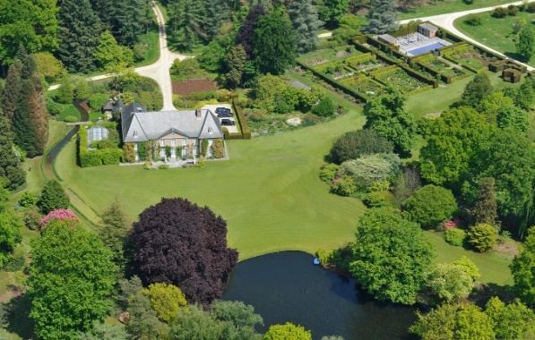
Begin oktober ben ik met een dertigtal leden van de NDV op stap geweest voor een driedaagse reis naar arboreta in België. Zaterdag was ingeruimd voor een uitgebreide wandeling door Arboretum Wespelaar en privédomein Herkenrode in Haacht. De bierstad liggend in de driehoek Mechelen, Leuven, Brussel. Dit plantenwalhalla, met een assortiment van ruim 17000 planten, behoort tot de top tien van de wereld. De aandacht in dit jaargetij ging vooral uit naar planten met een uitzonderlijke herfstkleur. Maar de grote collectie van voornamelijk wildsoorten van Rhododendron, geplant in een schitterende ambiance van eeuwenoude Corsicaanse dennen, is zeker in de bloeitijd alleen al de moeite waard om naar Haacht af te reizen.
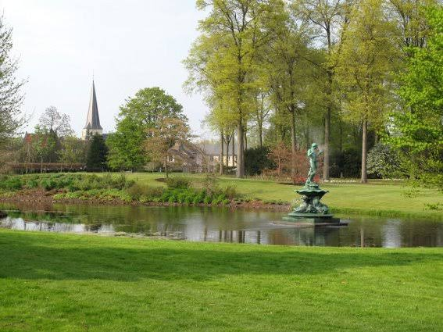
Er is ook een vereniging die zich specifiek richt op Rhododendron. De Nederlandse Rhododendron Vereniging (NRV) is een subclub van de Amerikaanse Rhodo club. Ons arboretum is hier lid van. Als je deze vereniging vergelijkt met de NDV dan is dit maar een bescheiden clubje. Rhodomania is het lijfblad van de NRV. De American Rhododendron Society geeft ieder seizoen een journal uit.
Martin

Met vriendelijke groet,
Het Bestuur Stichting Arboretum Notoarestoen Eenrum

Jan Hink Janneke Meinardi Marja Koops Martin Spiljart Marjolein Akse

Actuele informatie: www.arboretumeenrum.nl/www.facebook.com/Notoarestoen/
Hebt u vragen mail deze gerust naar info@arboretumeenrum.nl of stel uw vraag via het vragenformulier op de site. Bellen mag ook: 0595-492058. Stuur deze nieuwsbrief vooral door naar vrienden en belangstellenden.
Geniet u ook zo van Notoarestoen en wilt u ons helpen deze mooie tuin in stand te houden? Dan kunt u donateur worden of een eenmalige gift doen. kijk hiervoor op de website !

